# Ejemplo 1

Esquemático:

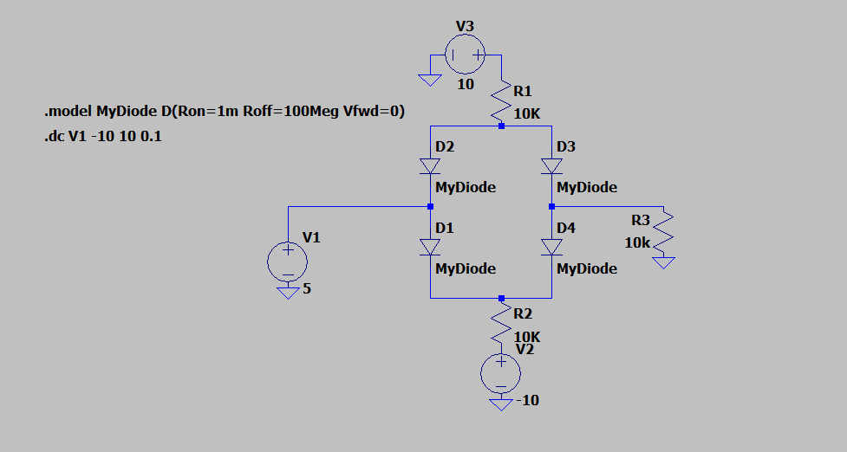

Figure 1 ejemplo1

cálculos:

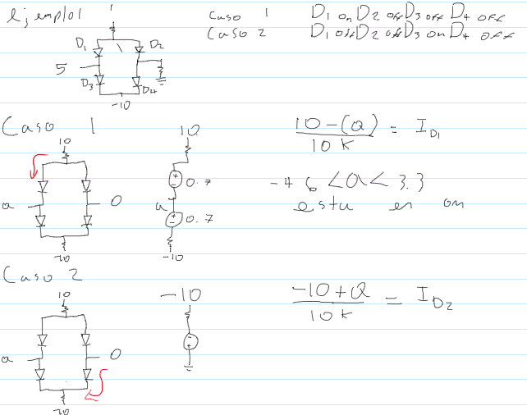

Resultados:

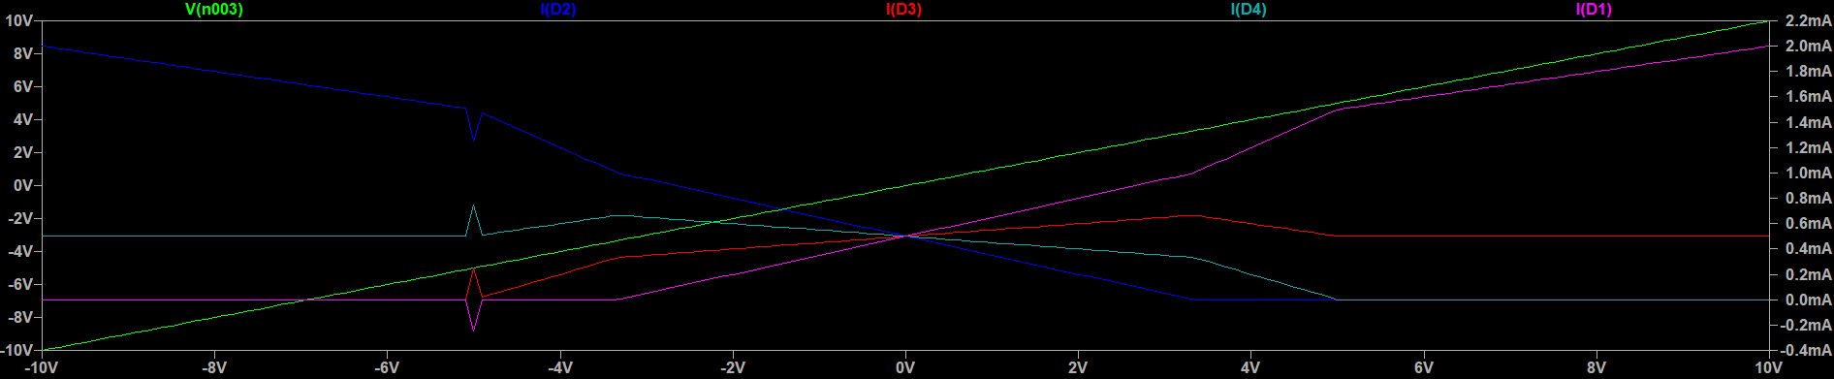

Figure 2 resultados del ejemplo 1

discusión:

en esta configuración podemos observar que no todos los diodos están encendidos todo el tiempo, esto nos deja que el circuito depende de la fuente V1. Dicha fuente es variada gradualmente desde -10 a 10 voltios haciendo el diferencial de voltaje entre los diodos superiores e inferiores encenderse y apagarse dependiendo la diferencia potencial de la fuente V1 y las otras dos fuentes (V2 y V3).

# Ejemplo 2

Esquemático:

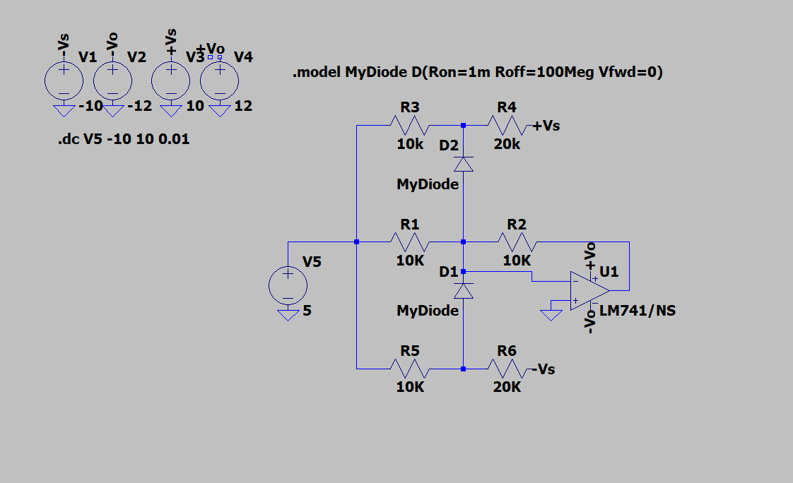

Figure 3 ejemplo 2

cálculos:

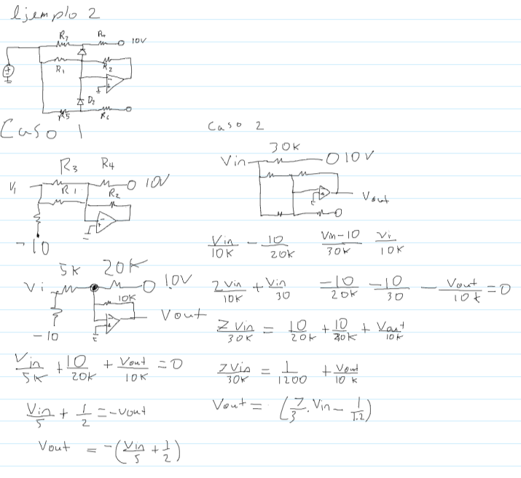

Resultados:

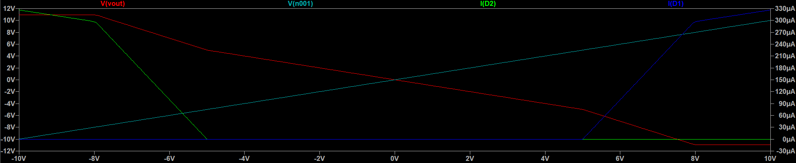

Figure 4 resultados del ejemplo 2

discusión:

En este circuito y tiene una zona muerta de -3V a 3V que se debe a la funcionalidad de opamp. En los regos faltantes de -10V a -3 tenemos una ecuación de primer orden y el circuito se vuelve un inversor con una ganancia que esta en el caso 1 de la sección de cálculos. El caso 2 esto se vuelve un circuito no inversor con una ganancia que está en la sección de cálculos en el caso 2.

# Ejemplo 3

Esquemático:

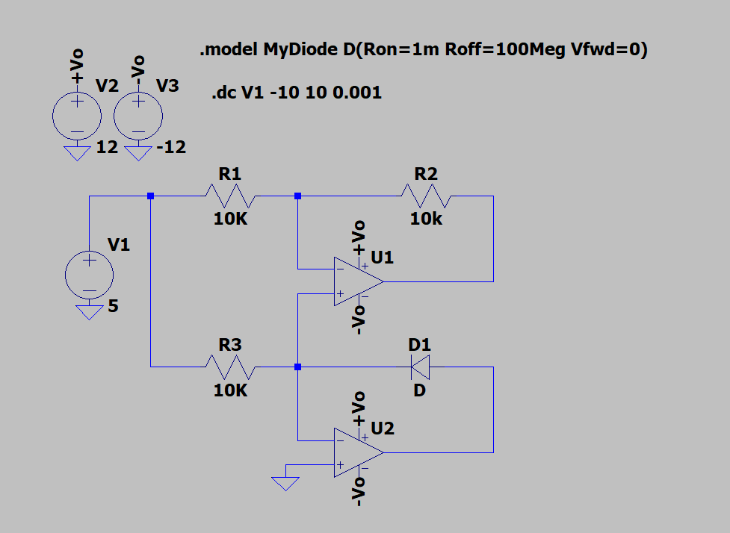

Figure 5 ejemplo 3

cálculos:

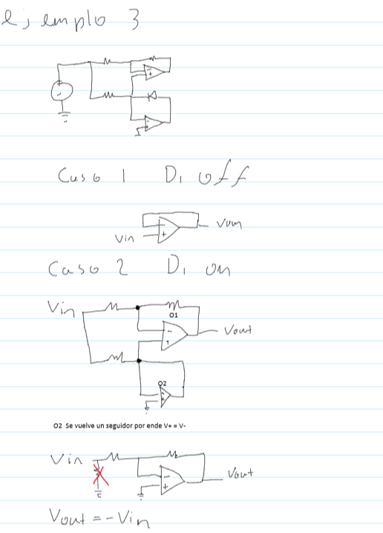

Resultados:

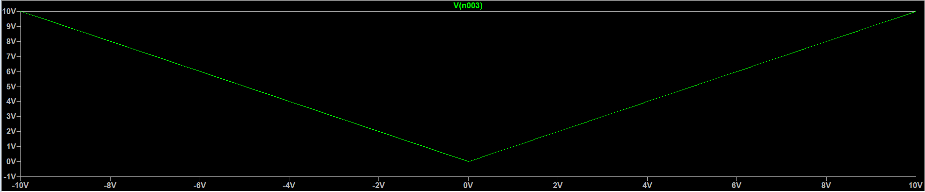

Figure 6 resultados del ejemplo 4

discusión:

en esta configuración podemos asumir 2 caso cuando el diodo este encendido y cuando esta apagado esto claramente va atado a la fuente de voltaje V1. Dicho esto, podemos ya interpretar la figura 6, de -10v a 0V el circuito se comporta como un inversor de 0V a 10v se comporta como un seguidor. En los cálculos podemos observar este fenómeno mas detalladamente.

# Ejemplo 4

Esquemático:

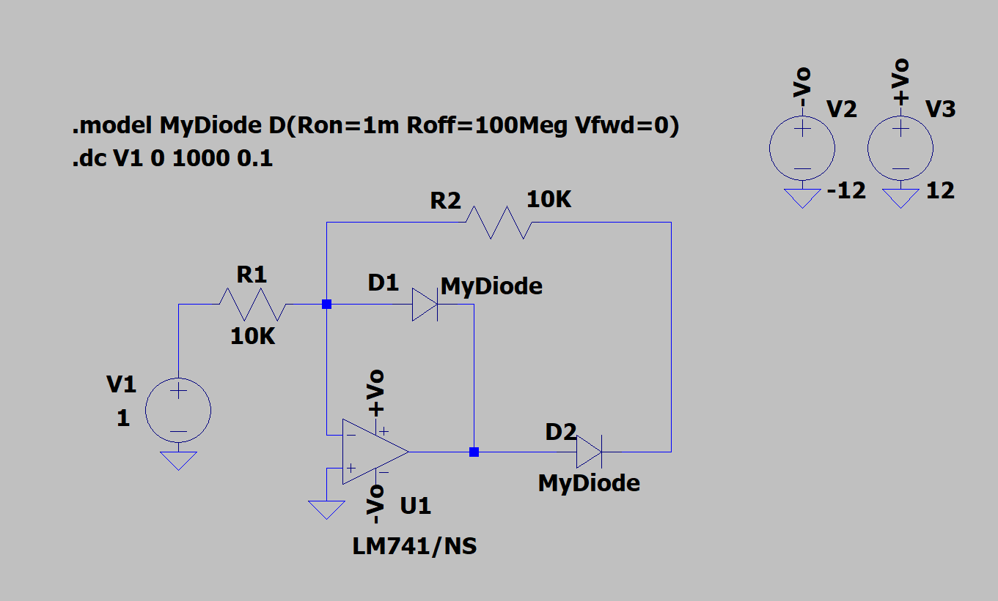

Figure 7 ejemplo 4

cálculos:

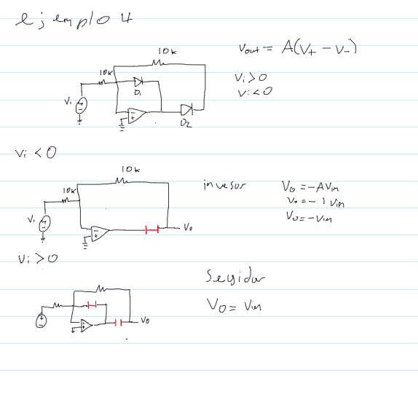

Resultados:

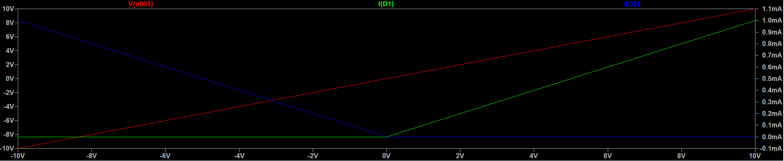

Figure 8 resultados del ejemplo 4

discusión:

En la figura 8 se puedo observar, que en esta configuración en especifica solo un diodo este encendido dependiendo de la fuente de voltaje V1. Tomando esto en consideración el circuito se separa en dos circuitos diferentes, un seguidor y un inversor. En el primer rango de -10v a 0v el diodo 1 se apaga y el circuito principal de vuelve un inversor haciendo ya que las resistencias son iguales no tiene ninguna ganancia. En la segunda etapa la fuente de voltaje V1 de 0V > +10V el circuito se comporta como un inversor y se puede observara mejor en la sesión de cálculos como se llegó a esta conclusión